バイキンの運び屋････････
ハ エ

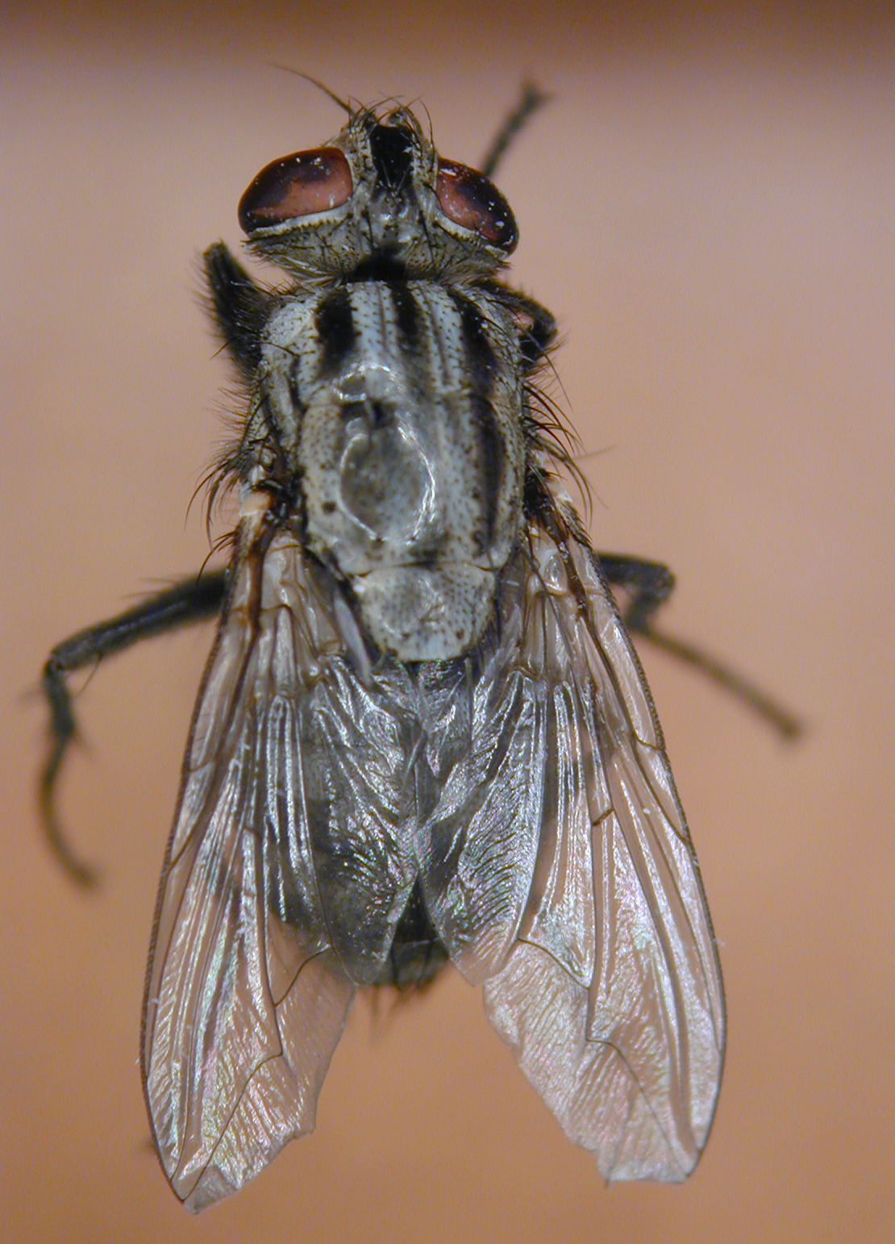
最近は屋内で見ることが少なくなりましたが、
センチニクバエ、ヒメイエバエ、キンバエなどはま
だ見かけます。
センチニクバエは、動物のふんや死体などをエサ
にしています。よく犬のふんに群がっています。台
所や店先においた魚や肉に、直接ウジを産みつけま
す。
夏には成長が早く約10日でハエになります。
発生源を見つけることが大切ですが、活動を始める春から網戸をして屋内に入らないようにしましょう。また、屋内に入ったハエは、エアゾール剤を直接噴霧します。
防 除
センチニクバエ 体長：9～11mm

1

